http://gossmi.ru/

Почвенный покров в Ростовской области
В соответствии с системой природно-сельскохозяйственного районирования земельного фонда Ростовская область расположена в умеренном природно-сельскохозяйственном поясе в двух зонах: степной – обыкновенных и южных чернозёмов и сухостепной – тёмно-каштановых и каштановых почв. В общей структуре почвенного покрова преобладают чернозёмы, на долю которых приходится 5 347,0 тыс. га (57,9 % территории области) (рис. 4).
Всего в почвенном покрове области насчитывается 22 типа и около 2000 разновидностей почв, распространение которых в пространстве свидетельствует о долготном характере смены почвенных подзон и фаций. Наиболее плодородные обыкновенные чернозёмы запада области сменяются в центре менее плодородными южными чернозёмами, а на востоке – низкопродуктивными комплексами каштановых почв с солнцами (табл. 1.12).
Сплошное залегание зональных почв расчленяется интразональными почвами речных долин Дона, Северского Донца и Маныча, азональными почвами овражно-болотного комплекса и солонцами. Чернозёмы и каштановые почвы составляют основу пахотных земель области. Они обладают высоким плодородием.

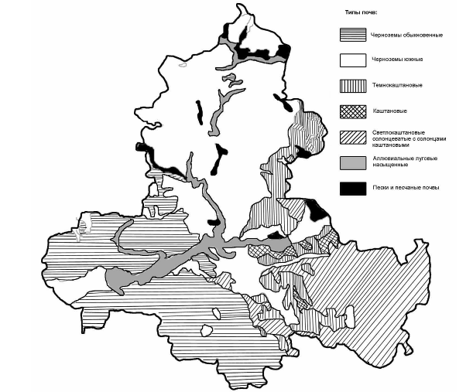

Рисунок 4. Почвенная карта
Среди чернозёмов наибольшие площади (30 % территории области) занимают южные чернозёмы обыкновенные всех фаций – 23,7 %, а каштановые почвы всех подтипов – 24,9 %.
Качество земельных угодий области характеризуется данными четвёртого тура оценки земель, выполненного ЮжНИИгипроземом, баллы:
– бонитет почв пашни – 53;
– частная оценка относительно основных сельскохозяйственных культур:
- зерновые - 51,
- кукуруза на зерно 63,
- подсолнечник - 41,
- многолетние травы -23,
– оценка природных кормовых угодий:
- сенокосы - 8,
- пастбища - 6.
Таблица 1.12 – Структура почвенного покрова Ростовской области, тыс. га

Почвы | Общая площадь | в том числе по угодьям
 |  | Пашня | Многолетние насаждения | Пастбища | Не сельскохозяйственные угодья
Черноземы обыкновенные  теплые промерзающие  теплые кратковременно промерзающие  очень теплые кратковременно промерзающие | 158  715  1522 | 132  559  1246 | 2  11  18 | 15  90  108 | 9  55  150
Черноземы южные | 3035 | 2114 | 17 | 486 | 418
Лугово-черноземные | 183 | 90 | 2 | 74 | 17
Темно-каштановые и их комплексы с солонцами | 1219 | 810 | 2 | 275 | 132
Каштановые и их комплексы с солонцами | 1004 | 400 | 2 | 553 | 49
Комплексы светло-каштановых с солонцами | 294 | 132 | - | 161 | 1
Лугово-каштановые | 82 | 14 | - | 67 | 1
Луговые | 22 | 2 | - | 11 | 9
Аллювиальные луговые | 58 | 18 | 2 | 32 | 6
Аллювиальные болотные | 43 | - | - | 32 | 11
Солонцы | 375 | 158 | 2 | 211 | 4
Солончаки | 20 | - | - | 7 | 13
Почвы балок | 445 | 48 | - | 348 | 49
Пески | 127 | 3 | - | 75 | 49
Обнажение рыхлых и плотных пород | 64 | - | - | 44 | 20
Итого | 9366 | 5726 | 58 | 2589 | 993
Земли городов, промышленности и транспорта | 386 | 136 | 15 | 21 | 214
Под водой | 345 | - | - | - | 345
Всего по области | 10097 | 5862 | 73 | 2610 | 1552

Основные почвенные показатели, обуславливающие плодородие почв (мощность гумусового слоя, содержание гумуса, запасы гумуса, карбонатность), уменьшаются в направлении с запада на восток.
Ниже приведена характеристика почвенного покрова по гранулометрическому составу и признакам, влияющим на плодородие (табл. 1.13, рис. 5).
Наиболее плодородные земли имеют Кагальницкий и Зерноградский районы (бонитет почв пашни соответственно 71 и 70 баллов), а наименее плодородные – в Заветинском районе – 21 балл.
Таблица 1.13 - Характеристика почвенного покрова по гранулометрическому составу и признакам, влияющим на плодородие, % от площади пиродно-климатической зоны

Показатели | Природно-сельскохозяйственные зоны Ростовской области
 | северо-западная | северо-восточная | центральная  орошаемая | приазовская | южная | восточная
Гранулометрический состав: глинистый | 36,2 | 26,8 | 18,0 | 73,7 | 59,8 | 7,4
тяжелосуглинистый | 36,9 | 54,4 | 76,9 | 22,1 | 39,5 | 74,5
среднесуглинистый | 13,9 | ^{8,3} | 3,7 | 2,5 | 0,6 | 17,4
легкосуглинистый | 5,8 | 3,5 | 0,6 | 0,6 | 0,1 | 0,4
супесчаный | 4,1 | 2,7 | 0,6 | 0,6 | - | 0,2
песчаный | 3,1 | 4,3 | 0,2 | 0,5 | - | 0,1
Засоленные - всего | 1,1 | 1,4 | 7,2 | 6,2 | 1,5 | 6,4
в т.ч. солончаки | 0,1 | - | 0,2 | 0,1 | 0,1 | 0,5
Солонцовые комплексы – всего | 5,6 | 9,0 | 19,8 | 1,0 | 1,5 | 70,0
в т.ч. более 50% | 0,5 | 0,4 | 2,2 | 0,1 | 0,3 | 16,2
Переувлажненные – всего | 2,6 | 2,9 | 3,3 | 7,6 | 2,3 | 0,9
Заболоченные – всего | 0,3 | 0,5 | 1,1 | 1,9 | 0,3 | 0,2
Каменистые и щебенчатые - всего | 7,8 | 2,1 | 0,3 | 4,0 | 0,1 | 0,1
Дефлированные - всего | 2,6 | 2,9 | 5,3 | 4,5 | 22,6 | 29,1
в т.ч. слабо | 1,4 | 2,1 | 4,1 | 3,6 | 20,5 | 22,0
Средне | 0,6 | 0,7 | 1,1 | 0,6 | 1,6 | 6,7
Сильно | 0,6 | 0,1 | 0,1 | 0,3 | 0,5 | 0,4
Подверженные водной эрозии - всего | 62,5 | 51,6 | 21,8 | 38,1 | 25,4 | 25,5
в т.ч. слабо | 39,3 | 34,5 | 16,4 | 25,5 | 20,0 | 20,4
Средне | 14,3 | 11,5 | 3,3 | 7,9 | 3,2 | 2,5
Сильно | 8,9 | 5,6 | 2,1 | 4,7 | 2,2 | 2,6
Подверженные совместному проявлению водной и ветровой эрозии | 1,2 | 0,2 | 0,1 | 2,1 | 1,9 | 8,8

Почвенно-климатические условия области в целом благоприятны для разностороннего развития сельскохозяйственного производства. Однако, в процессе эксплуатации почвенного покрова области развились процессы его деградации, которые постоянно углубляются и расширяются.
На территории области практически не осталось земель, которые не испытали антропогенное воздействие, преимущественно негативного характера. Почвенный покров претерпел значительные изменения: сократились площади наиболее ценных почв, уменьшился уровень плодородия всего почвенного покрова. При этом на сельскохозяйственных угодьях наблюдается прогрессирующее распространение следующих негативных процессов: водная и ветровая эрозия, дегумификация почв, засоление, осолонцевание, переуплотнение, переувлажнение, опустынивание и др.

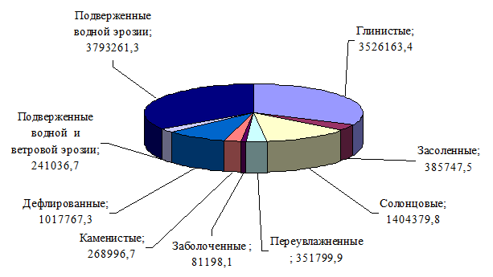
Рисунок 5. Характеристика почвенного покрова

В последние годы отмечается рост овражной эрозии и абразии берегов Таганрогского залива, Цимлянского, Весёловского и Пролетарского водохранилища.
Анализ результатов, ранее проведенных работ по мониторингу земель показывает, что продолжается рост овражно-балочных систем, и их интенсивность значительно возросла. Подъем уровня грунтовых вод составил в среднем 8 см или 5,3 % от исходного значения, идет увеличение степени их минерализации, количество гумуса уменьшилось по всему профилю от 2,5 до 14,7 %, продолжается переувлажнение почв, вызванных с формирование верховодки и поднятием уровня грунтовых вод, что вызывает поднятие легкорастворимых солей с восходящими водами ближе к поверхности и накопление их в верхней части профиля.
При этом на сельскохозяйственных угодьях наблюдается прогрессирующее распространение следующих негативных процессов:
- водная эрозия на площади 3,22 млн. га;
- ветровая эрозия – 6,01 млн. га;
- подтопление – 0,3 млн. га;
- засоление – 0,3 млн. га;
- осолонцевание – 1,6 млн. га;
- дегумификация – 7,4 млн. га.
Процессы дегумификации наблюдаются на всех почвах пашни и частично естественных кормовых угодьях (табл. 1.14).

Таблица 1.14 – Динамика содержания гумуса в почвах Ростовской области

Природно-сельскохозяйственные зоны | Среднее содержание гумуса, %, годы
 | 1976-1980 | 1981-1985 | 1986-1990 | 1991-1995 | 1996-2000 | 2001-2005 | 2006-2010
Северо-Западная | 3,80 | 3,79 | 3,71 | 3,46 | 3,20 | 3,14 | 3,17
Северо-Восточная | 3,10 | 3,10 | 3,00 | 2,90 | 2,80 | 2,73 | 2,74
Центральная | 3,30 | 3,25 | 3,25 | 2,97 | 2,95 | 2,96 | 3,03
Приазовская | 3,80 | 3,80 | 3,60 | 3,60 | 3,60 | 3,85 | 3,77
Южная | 3,80 | 3,64 | 3,64 | 3,60 | 3,65 | 3,57 | 3,66
Восточная | 2,80 | 2,73 | 2,40 | 2,22 | 2,40 | 2,33 | 2,35

Основной причиной уменьшения содержания гумуса являются эрозионные процессы. В отдельных районах потери гумуса доходят до 1,1%, особенно сильно дегумификация проявляется на орошаемых землях. В чернозёмах снижение гумуса произошло с 4,0 до 3,5%, а в каштановых почвах – с 2,8 до до 2,35%.
Это означает, что почвы утратили трансформируемое органическое вещество по отношению к его содержанию на целине в результате биологической минерализации. Поддержать это равновесие можно внесением органических удобрений, расширением посевов многолетних трав, а также заделкой послеуборочных остатков.
Уменьшение гумусового слоя наблюдается в районах с преобладанием водной эрозии почв. В юго-восточных и южных районах, где периодически появляются пыльные бури, уменьшение гумусового слоя почв происходит менее интенсивно.
В настоящее время практически исчезли сверхмощные чернозёмы (А+В более 120 см), увеличилась доля среднемощных. Кроме эрозии на уменьшение почвенного профиля влияет также постепенное перемещение почвы сельхозмашинами с вершин и склонов.
Увеличение щёлочности и карбонатности пахотных почв происходит в результате глубокой их обработки с оборотом пласта и подтягивания к поверхности более щелочных и карбонатных слоёв. Эти процессы усугубляются водной эрозией и дефляцией. Наиболее плодородные верхние слои почвы смываются, и на поверхность выходят горизонты аккумуляции карбонатов, имеющие высокую щёлочность. Этими процессами затрагиваются практически все почвы области.
В результате эрозионных процессов снижается плодородие почв, увеличивается расчлененность сельскохозяйственных угодий, ухудшается водный режим почв и влагообеспеченность полей, что наносит ущерб сельскохозяйственному производству.
Эрозионные процессы являются одной из основных причин уменьшения содержания гумуса в почве. Эрозия является самым распространенным и наиболее разрушительным негативным процессом. Водная эрозия преобладает в северных, а ветровая – в южных и восточных районах области.
Основными причинами развития эрозионных процессов являются, прежде всего, высокая степень сельскохозяйственной освоенности земель, интенсивная обработка почв. Недостаточное внесение органических и минеральных удобрений, несоблюдение структуры посевных площадей и противоэрозионной агротехники приводят к дегумификации земель, увеличению щелочности и карбонатности почв.
Выделение эрозионных районов осуществлено путем анализа почвенных, климатических, геоморфологических и ландшафтных условий развития территории. Базовыми материалами явились подготовленная промежуточная гипсометрическая карта; космические снимки (позволившие выявить местоположение овражно-балочной сети) и материалы почвенных обследований. Основу показателей развития эрозионных процессов составляют следующие характеристики: удельный вес смытых и дефляционноопасных почв, преобладающие уклоны местности, развитие овражно-балочной сети, степень проявления водной и ветровой эрозии.
По интенсивности развития эрозионных процессов территория области раделена следующим образом:
- земли пойм и надпойменных террас, безопасные в эрозионном отношении и эрозионноопасные;
- средняя и сильная степень развития водной эрозии;
- совместное проявление водной и ветровой эрозии в разной степени интенсивности;
- ветровой (дефляции) с соответствующим выделением почвенно-эрозионных районов, в результате чего составлена карта эрозионного районирования Ростовской области (рис. 6-7).
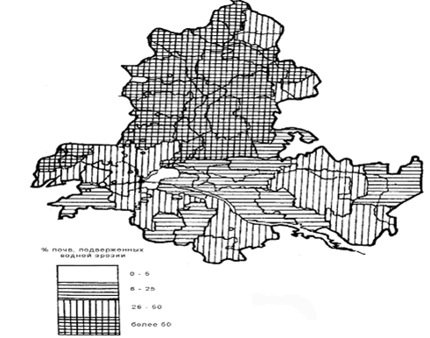
Рисунок 6. Карта-схема земель, подверженных водной эрозии
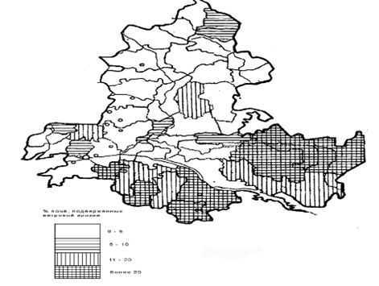
Рисунок 7. Карта – схема земель поверженных ветровой эрозии
Увеличились площади засоленных земель, что связано с несоблюдением рекомендуемого режима орошения и изношенностью поливной техники и оросительных систем. Оглеение почв наблюдается преимущественно на орошаемых землях, особенно в рисовых севооборотах.
Среди богарной пашни этот процесс зафиксирован на подтопляемых и заболоченных землях («мочарах»).
Набор и интенсивность проявления этих процессов и явлений отличаются по природно-сельскохозяйственным зонам области.
Так, наиболее благоприятные условия для растениеводства в области имеют районы южной зерно-скотоводческой зоны и, особенно Зерноградский, Целинский и Егорлыкский районы.
Почвенный покров этих территорий испытывает те же негативные процессы и явления, что и другие районы области. Однако, здесь наиболее остро стоит вопрос о защите почв от переувлажнения.
В восточных районах области получили широкое распространение процессы опустынивания земель. В Зимовниковском, Ремонтненском и Дубовском районах опустыниванием охвачено около 800 тыс. га земель. Развитию этого процесса способствуют засухи и частые суховейные явления, малое количество атмосферных осадков.
Процессы опустынивания в Ростовской области наблюдаются в восточной зоне – Орловском, Зимовниковском, Дубовском, Заветинском и Ремонтненском районах (рис. 8-9).
Общая площадь этой зоны составляет 2,1 млн. га, из них пашня – 1,1 млн. га, естественные сенокосы и пастбища – 0,8 млн. га.
По последним имеющимся данным (ЮжНИИгипрозем, РГУ) в Зимовниковском, Ремонтненском и Дубовском районах процессами опустынивания в различных его формах охвачено более половины территории, а остальная часть потенциально опасна в этом отношении, подвергаясь опустыниванию в той или иной мере в отдельные годы.
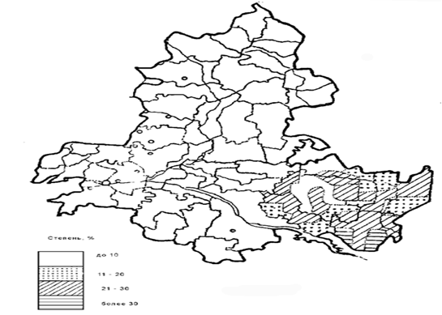
Рисунок 8. Карта-схема опустынивания природных кормовых угодий
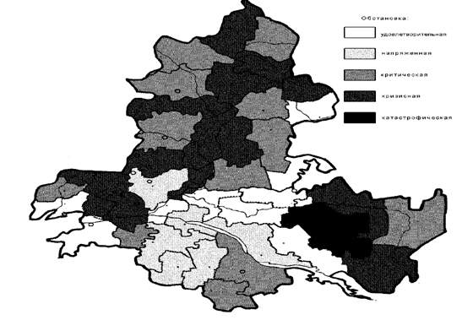
Рисунок 9. Карта – схема по степени деградации земель
Таким образом, можно сделать вывод о направлении почвообразовательного процесса в сторону деградации почв, уменьшения питательных веществ как за счет недостаточного внесения минеральных и органических удобрений, так и за счет нарушения структуры севооборотов с преобладанием пропашных культур, выносящих значительное количество питательных веществ.
Сложившаяся ситуация требует срочных мер по проведению систематических мониторинговых исследований земель, как главного средства оценки и прогнозирования изменений их состояния для выработки решений по улучшению условий использования земель, предупреждению и устранению негативных процессов в почвах.
Оценка земель. В Ростовской области оценка земель проводилась ЮжНИИгипроземом в 1992-1993 годах на основе крупномасштабных почвенных и геоботанических обследований. Основу оценочных работ составляют бонитировка почв (оценка почв по природным свойствам) и частная оценка (относительно продуктивности отдельных культур (табл. 1.16).
Таблица 1.16 – Оценка земель природно-сельскохозяйственных зон, баллы

Зоны | Бонитет почв пашни | Частная оценка пашни по культурам |  |  |  |  | Природные кормовые угодья
 |  | зерновые | кукуруза на зерно | подсолнечник | овощи | многолетние травы | сенокосы | пастбища
Северо-западная | 54 | 53 | 50 | 43 | 36 | 27 | 11 | 7
Северо-восточная | 49 | 51 | 48 | 43 | 34 | 26 | 8 | 6
Центральная | 58 | 67 | 63 | 46 | 50 | 38 | 13 | 7
Приазовская | 62 | 75 | 76 | 54 | 55 | 42 | 12 | 7
Южная | 67 | 80 | 82 | 47 | 57 | 43 | 10 | 6
Восточная | 32 | 45 | 36 | 25 | 34 | 21 | 6 | 5
Область | 53 | 61 | 61 | 44 | 44 | 32 | 8 | 6

Сравнительный анализ результатов оценки земель показывает, что наиболее плодородные земли имеет южная зона. Удачное сочетание плодородных почв и мягкого, сравнительно влажного климата позволяет при существующей агротехнике получать здесь наибольшие урожаи районированных сельскохозяйственных культур. Наименее благоприятны условия для земледелия в восточной зоне.
В связи с этим на первом этапе оптимизации соотношения сельскохозяйственных угодий актуален вопрос о трансформации деградированной пашни и других низкопродуктивных земель в менее ценные угодья, мелиоративный фонд и др. Это позволит вывести из интенсивного сельскохозяйственного использования наименее плодородные, деградированные почвы и увеличить таким образом долю средостабилизирующих угодий.
По природно-сельскохозяйственным зонам причины трансформации пашни в менее ценные угодья в процентном отношении значительно различаются, что является характерной особенностью каждой зоны.
Из общей площади занятой многолетними насаждениями и составляющей 38,5 тыс. га, рекомендуются к трансформации 3,5 тыс. га по причинам переувлажнения, сильной эродированности, наличия солонцовых пятен.
Учитывая различный уровень облесенности пахотных земель и сельскохозяйственных угодий, который, по расчетам специалистов, считается недостаточным как по области (соответственно 3,8 и 3,3%), так и по природно-хозяйственным зонам, и в связи с необходимостью доведения до оптимального уровня (5-5,5%), потребуется отвод земельных угодий в пределах 50-55 тыс. га, из которых 70-75% за счет пашни (табл. 1.17).
Таблица 1.17 - Фактическая и оптимально необходимая лесистость территории, облесенность пашни и с.-х. угодий по природно-хозяйственным зонам и области в целом, %

Природно-хозяйственные зоны | Лесистость территории |  | Облесенность
 |  |  | пашни |  | с.-х. угодий
 | факти-  ческая | опти-  мальная | факти-ческая | опти-мальная | факти-ческая | опти-  мальная
Северо-западная | 9,9 | 10,0 | 5,1 | 5,5 | 12,0 | 12,4
Северо-восточная | 6,0 | 6,8 | 3,4 | 5,0 | 7,8 | 8,4
Центральная орошаемая | 3,6 | 4,7 | 2,5 | 4,7 | 4,5 | 5,9
Приазовская | 4,3 | 4,9 | 3,9 | 5,3 | 3,7 | 6,2
Южная | 3,3 | 4,5 | 3,6 | 5,2 | 3,4 | 5,0
Восточная | 2,1 | 2,3 | 3,1 | 5,4 | 2,3 | 2,6
По области | 5,3 | 5,8 | 3,8 | 5,2 | 6,2 | 6,8

В качестве нормативной базы, обеспечивающей средовосстановление, можно использовать показатели водного режима территории, в частности поверхностный сток.
Влагооборот в степной и сухостепной зонах существенным образом зависит от облесенности пашни, соотношения в структуре полевых площадей рыхлой (зябь) и уплотненной (посевы озимых и многолетних трав) пашни, взаиморасположения поля и искусственных лесных насаждений и др.
Все это можно учесть и использовать для оптимизации водного режима территории, чтобы рационально использовать атмосферные осадки, увеличив коэффициент их использования с 0,39 в настоящее время до 0,70-0,80 при оптимальном соотношении угодий.
Средовосстановление через влияние на водный режим территории, в первую очередь посредством сокращения стока талых и дождевых вод, предполагает уменьшение процессов эрозии и дефляции до контролируемых величин (3-3,5 т/га), а в дальнейшем восстановление плодородия малопродуктивных почв.

